对火车售票系统进行初始工作量估计：

我们通过计算应用点来确定项目可能的规模。可以根据3个计算来确定应用点的计数：用屏幕或报表表示的服务器数据表数目，用屏幕或报表表示的客户数据数目以及从以前应用中复用的屏幕、报表和模块百分比。本项目并未使用以前应用中的任何代码，是一个全新的项目，那么，我们的预测过程中，必须先预测在该应用程序中将会使用多少屏幕和报表。

通过简单的设计，我们的火车售票系统共需要12个屏幕，3个报表。他们的应用点复杂性级别和应用点复杂性权重如下表所示：

|  |  |  |  |
| --- | --- | --- | --- |
| 名字 | 屏幕或报表 | 复杂性 | 权重 |
| 注册屏幕： | 屏幕 | 简单 | 1 |
| 登录屏幕： | 屏幕 | 简单 | 1 |
| 车次查询屏幕： | 屏幕 | 适中 | 2 |
| 余票查询屏幕： | 屏幕 | 适中 | 2 |
| 车票购买屏幕： | 屏幕 | 简单 | 1 |
| 在线支付屏幕： | 屏幕 | 适中 | 2 |
| 改签退票屏幕： | 屏幕 | 简单 | 1 |
| 订单查看屏幕： | 屏幕 | 简单 | 1 |
| 信息修改屏幕： | 屏幕 | 简单 | 1 |
| 车次管理屏幕： | 屏幕 | 适中 | 2 |
| 用户管理屏幕： | 屏幕 | 适中 | 2 |
| 售票情况展示屏幕： | 屏幕 | 适中 | 2 |
| 用户信息报表： | 报表 | 适中 | 5 |
| 售票情况报表： | 报表 | 适中 | 5 |
| 车次管理报表： | 报表 | 适中 | 5 |

该表的获得方法是通过下面两个的表获得：

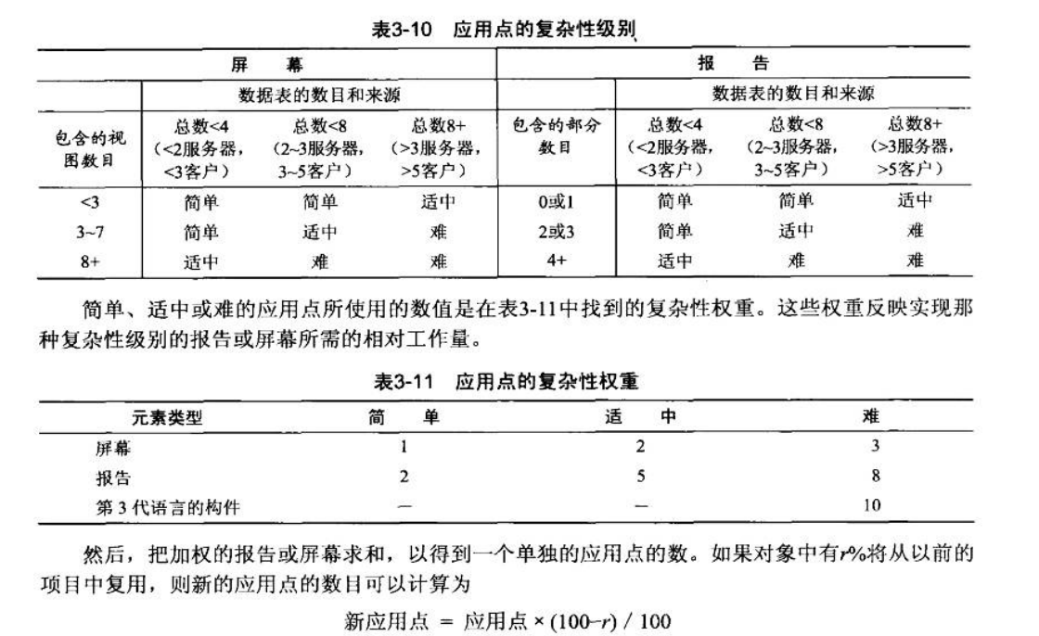

通过计算得到应用点=**33**；

因为我们的项目并未使用以前的应用代码，所以**新应用点** = 应用点*(100-r)/100 = **33**;

下面用一个称为生产率比率的调整因子来调整我们的工作量估计：

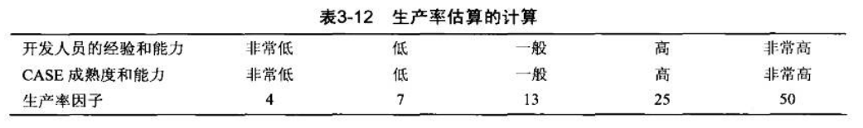

我们的开发人员经验和能力水平等级是低，CASE成熟度和能力也是低，所以**我们的生产率因子是：7**

因此，用COCOMO模型可以得到火车售票系统的估算工作量是NOP除以生产率评分，**即4.71人月**。